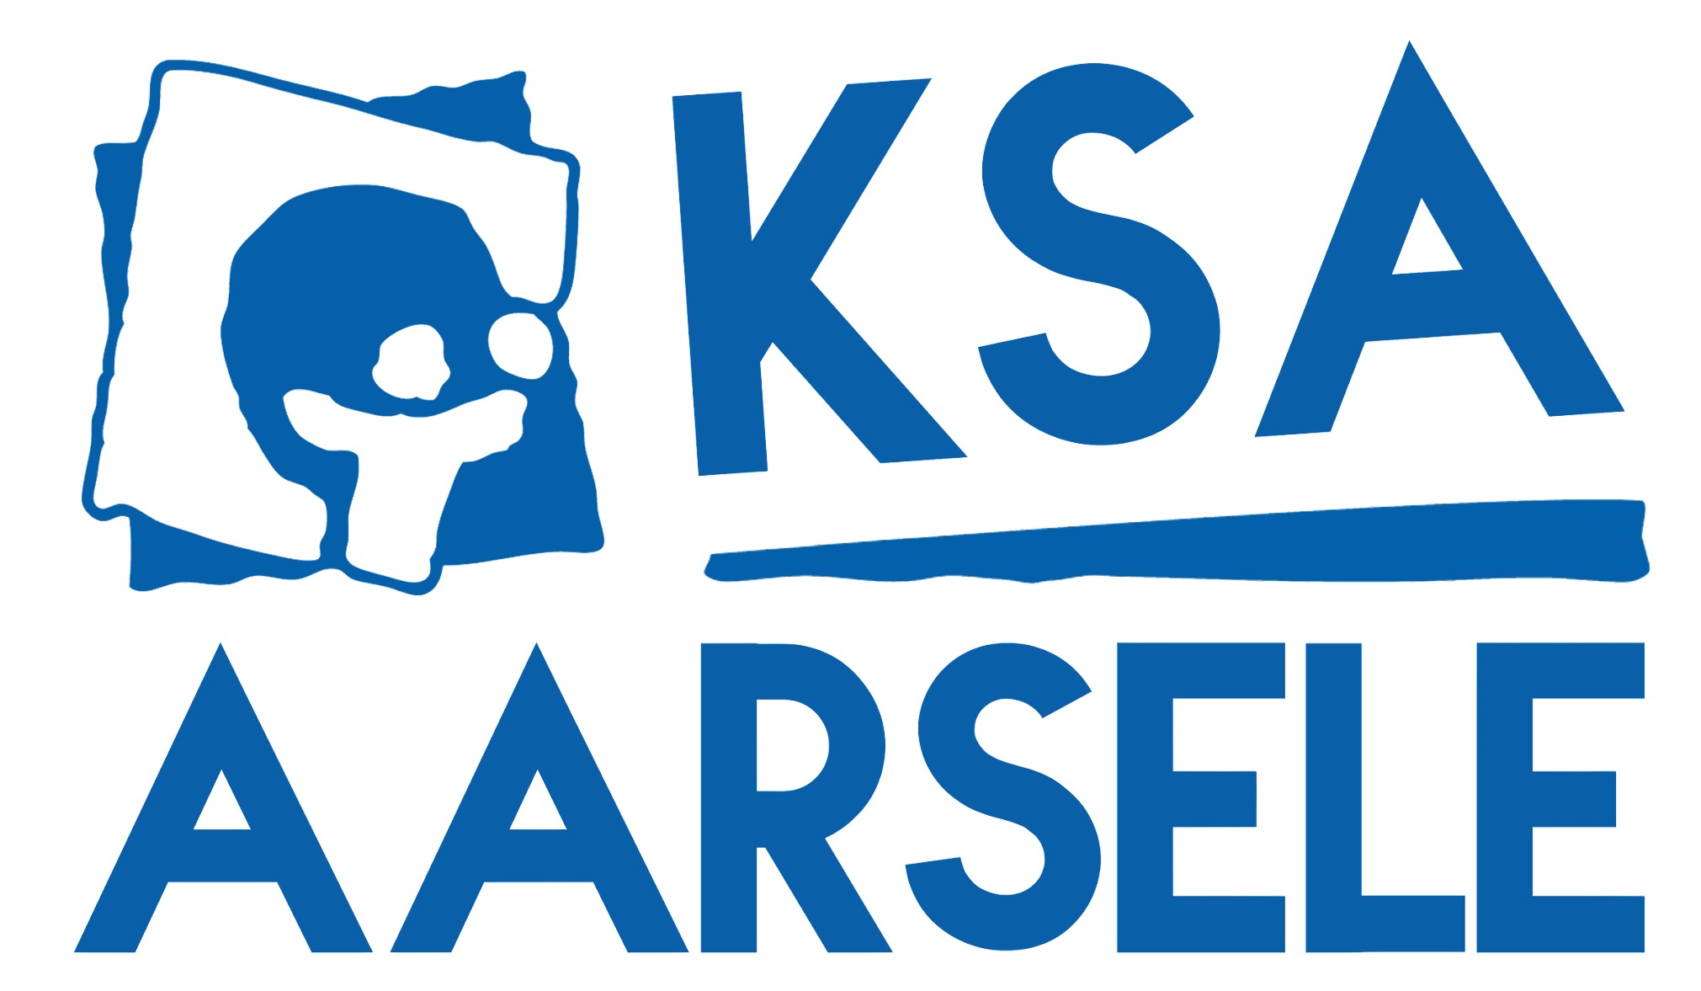
Kalender Jongknapen
2de SEMESTER 2022-2023

26 FEBRUARI - ACTIVITEIT
Joepiejajij! Het is weer eens activiteit, en wat voor één! Het mag dan wel al Carnaval geweest zijn, wij laten geen enkele kans om de clown uit te hangen liggen. Het wordt de gekste zondag van het jaar, vol met verkleedspelletjes en fopjes! Wie is de grootste fopclown van de Jongknapen? We komen hier vandaag achter!

3-5 MAART - WEEKEND
Zoals elk jaar gaat de allerbeste ban (de jongknapen ofcourse ;) ) ons Vlaanderenland weer onveilig maken! We trekken er met zen allen een weekend op uit om nogmaals onze dominantie over de andere bannen te bevestigen. Stratego, knutselactiviteiten, quizzen: het zal je niet ontbreken aan grandioze activiteiten op dit legendarisch uitje!

12 MAART - ZWEMACTIVITEIT
We gaan zwemmeeeeennn! Vandaag zal de activiteit net ietsjes langer duren omdat het geen gewone activiteit is. We gaan namelijk met z’n allen naar het zwembad in Waregem. Fun verzekerd dus van 13 tot 17 uur! We zouden hiervoor graag beroep doen op ouders om ons te brengen en terug te halen.

19 MAART - ACTIVITEIT
We gaan terug, terug in de tijd. Naar het rijk der Romeinen, Grieken en Farao’s. Een legendarische strijd is op komst, één waarvan de uitkomst allesbepalend is voor het lot van onze toekomst! Welk volk domineert op het slagveld en kan door zijn strategische zetten zijn imperium uitbreiden?

16 APRIL - ACTIVITEIT
Heb jij ze gehoord? De Paasklokken zijn langs geweest, maar waren door de vele wolken erg verstrooid. Hierdoor zijn alle eitjes overal rond gezaaid en heeft geen enkel gezin in Aarsele-city chocolade-eitjes! Help jij de paashaas met het zoeken naar zijn chocolade meesterwerken?!

30 APRIL – ACTIVITEIT
Het wordt nu wel echt eens tijd dat we onze benen strekken en het wijde landschap van het Molenland gaan verkennen. Kom dus met je mooiste tweewieler richting de Jakkedoe en we maken er een spectaculaire fietstour van! Wie van jullie is een echte Wout Van Aert? Of ben jij eerder een Remco Evenepoel?

14 MEI - LAATSTE ACTIVITEIT
Vandaag zijn we in diepe rouw: het is alweer onze laatste activiteit; des te meer reden dus om er nog eens goed een lap op te geven. Ook komt het absolute hoogtepunt van het KSA-jaar eraan : KSA – KAMP ❗❗❗ Een hele week lang de bossen induiken, creatieve knutselwerkjes doen en het legendarische kampvuur.

WEEKEND: 3 - 5 maart
KAMP: 10 – 16 Juli

